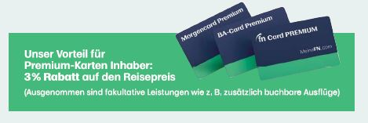
2027
Frühlingsträume am
IJsselmeer
Historische Städte und Zuiderzee-Nostalgie
MS SE-Manon ]]]]
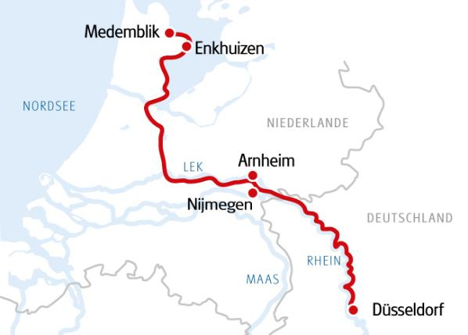
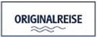
- 31.03. – 06.04.2027
- Dauer: 7 Tage / 6 Nächte
- All-Inclusive-Verpflegung
- Tourenverlauf:
Düsseldorf – Arnheim – Medemblik –
Enkhuizen – Nijmegen – Düsseldorf
- Bordsprache: D/E
- Reiseunterlagen: D/E
- Buchungscode: DE-NLKIJ-07X


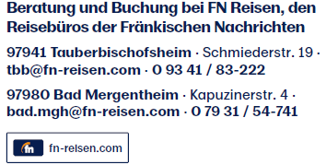
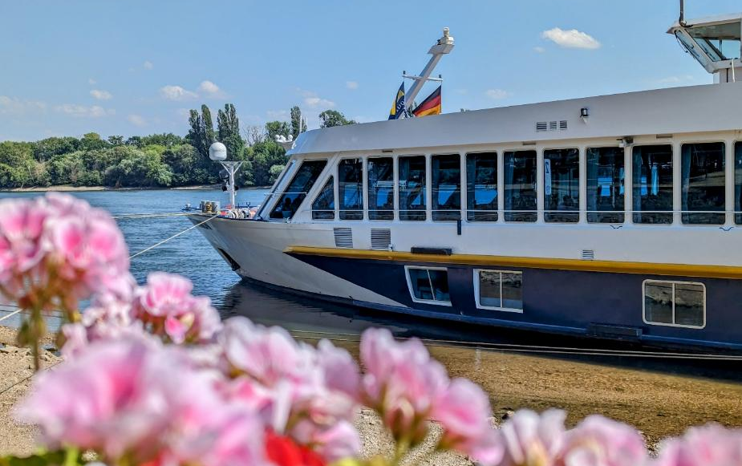

Reiseverlauf
Erleben Sie den Zauber des holländischen Frühlings auf einer unvergesslichen Flusskreuzfahrt entlang des Rheins und der historischen Zuiderzee – dem ehemaligen Binnenmeer der Niederlande, das heute als IJsselmeer bekannt ist. Entdecken Sie traditionsreiche Hafenstädte wie Medemblik und Enkhuizen, genießen Sie nostalgische Erlebnisse bei einer Fahrt mit der historischen Dampfbahn und tauchen Sie im Zuiderzeemuseum in die maritime Geschichte Hollands ein. Einblicke in die niederländische Tulpenzucht, historische Städte und entspannte Stunden an Bord machen diese Reise zu einem besonderen Frühlingserlebnis. Willkommen an Bord zu einer Kreuzfahrt voller Nostalgie, Traditionen und holländischem Charme!
Tag | Ort |  | an | ab | Programm I Fakultative Ausflüge
1. | Düsseldorf | DE |  | 18:00 | Einschiffung ab 16:00 Uhr
2. | Arnheim | NL | 02:00 | 19:00 | Stadtrundgang (€ 20,- p.P.)
3. | Medemblik | NL | 09:00 |  | Dampfbahn Hoorn-Medemblik inkl. Transfer (€ 50,- p.P.) ⏐  Kriegsmuseum Medemblik inkl. Armeelastwagenfahrt (€ 55,- p.P.)
4. | Medemblik | NL |  | 06:00
4. | Enkhuizen | NL | 08:00 |  | Ausflug zur Tulpenfarm Munsterflowers inkl. Transfer (€ 40,- p.P.) ⏐  Stadtrundgang (€ 20,- p.P.)
5. | Enkhuizen | NL |  | 13:00 | Zuiderzeemuseum (€ 35,- p.P.)
6. | Nijmegen | NL | 00:30 | 18:00 | Stadtrundgang (€ 20,- p.P.) ⏐  Brauereiführung inkl. Verkostung (€ 30,- p.P.)
7. | Düsseldorf | DE | 08:00 |  | Ausschiffung 09:00 Uhr
1. Tag Düsseldorf
Individuelle Anreise zur Einschiffung in die Rheinmetropole Düsseldorf. Unsere Bordreiseleitung begrüßt Sie mit einem
Willkommens-Sekt. Am Abend heißt es dann: „Leinen los“ in Richtung Arnheim.
2. Tag Arnheim
Herzlich willkommen in Arnheim! Die charmante Hauptstadt der Provinz Gelderland verbindet auf besondere Weise Geschichte, Kultur und modernes Stadtleben. Entdecken Sie bei einem fakultativen Stadtrundgang die historische Innenstadt mit ihren malerischen Gassen, eleganten Einkaufspassagen und gemütlichen Plätzen. Vorbei an historischen Bürgerhäusern und bedeutenden Bauwerken erfahren Sie mehr über die bewegte Geschichte der Stadt, die vor allem durch die Ereignisse der Operation „Market Garden“ im Zweiten Weltkrieg bekannt wurde. Gleichzeitig begeistert Arnheim heute mit seiner lebendigen Atmosphäre, zahlreichen Cafés und einer reizvollen Lage am Niederrhein. Lassen Sie sich vom besonderen Charme dieser niederländischen Stadt begeistern.
3. Tag Medemblik
Am Vormittag erreichen Sie das historische Städtchen Medemblik am IJsselmeer. Die traditionsreiche Hafenstadt begeistert mit ihren historischen Giebelhäusern, kleinen Grachten und dem typisch nordholländischen Flair. Unternehmen Sie am Vormittag einen fakultativen Ausflug mit Transfer nach Hoorn, wo bereits die historische Dampfbahn zur nostalgischen Fahrt nach Medemblik bereitsteht. Genießen Sie die gemütliche Reise durch die idyllische Landschaft Westfrieslands und erleben Sie ein Stück niederländischer Eisenbahngeschichte hautnah. Am Nachmittag haben Sie die Möglichkeit, das Kriegsmuseum Medemblik (niederländisch: Oorlogsmuseum) zu besuchen (fakultativ). Bereits die Fahrt mit einem historischen Armeelastwagen macht diesen Ausflug zu einem besonderen Erlebnis. Im Museum erfahren Sie mehr über das Leben der Bevölkerung in den 1940er Jahren. Nach einem Empfang mit Tee oder Kaffee und traditionellem „Kriegskuchen“ entdecken Sie bei einer Führung das im Stil der damaligen Zeit rekonstruierte Dorf und erhalten spannende Einblicke in den Alltag jener Jahre.
Lassen Sie den Tag entspannt an Bord ausklingen und genießen Sie die besondere Atmosphäre der Hafenstadt.
4. Tag Enkhuizen
Am Morgen verlässt Ihr Schiff Medemblik und erreicht nach einer kurzen Fahrt über das IJsselmeer die historische Hafenstadt Enkhuizen. Die ehemalige Handels- und Seefahrtsstadt begeistert mit ihren prächtigen Kaufmannshäusern, malerischen Grachten und dem maritimen Ambiente. Am Vormittag haben Sie Gelegenheit an einem fakultativen Ausflug zur Tulpenfarm Munsterflowers teilzunehmen. Bei einer Besichtigung der Gewächshäuser erfahren Sie Wissenswertes über die niederländische Tulpenzucht und erhalten spannende Einblicke in die Arbeit des Familienbetriebs. Am Nachmittag lernen Sie Enkhuizen bei einem fakultativen Stadtrundgang näher kennen und entdecken die schönsten Plätze und Sehenswürdigkeiten der traditionsreichen Stadt. Den Abend können Sie entspannt an Bord oder bei einem individuellen Spaziergang durch Enkhuizen ausklingen lassen.
5. Tag Enkhuizen – Nijmegen
Nutzen Sie den Vormittag in Enkhuizen ganz nach Ihren Wünschen oder besuchen Sie fakultativ das bekannte Zuiderzeemuseum. In diesem weitläufigen Freilichtmuseum erfahren Sie mehr über den Alltag und die Geschichten der Menschen rund um die frühere Zuiderzee, bevor der Abschlussdeich das Binnenmeer in das heutige IJsselmeer verwandelte. Gegen Mittag heißt es Abschied nehmen von Enkhuizen. Ihr Schiff verlässt die historische Hafenstadt und nimmt Kurs Richtung Nijmegen. Genießen Sie entspannte Stunden an Bord und lassen Sie die vorbeiziehenden Landschaften auf sich wirken, während Ihr Schiff gemütlich über die niederländischen Wasserwege fährt. In der Nacht erreichen Sie die Hansestadt Nijmegen.
6. Tag Nijmegen
Mit mehr als 2000 Jahren ist Nijmegen die älteste Stadt Hollands. Im Umkreis des Marktplatzes finden sich die St. Stevenskerk, mittelalterliche Bürgerhäuser, Restaurants und Galerien. Entdecken Sie auf einem geführten Stadtrundgang (fakultativ) diese variantenreiche Stadt. Nachmittags besuchen Sie bei einer fakultativen Führung eine lokale Brauerei mit anschließender Verkostung. Genießen Sie den letzten Abend an Bord bei einem guten Glas Wein im Salon und lassen Sie die vielen Eindrücke der letzten Tage Revue passieren, bevor Ihr Kapitän zum Gala-Dinner einlädt.
7. Tag Düsseldorf
Nach dem Frühstück erfolgen die Ausschiffung und die individuelle Rückreise.
Termine⏐Preise⏐Leistungen
Reisetermin 2027
31.03. – 06.04.2027
Reisepreise pro Person in Euro
 | 2-Bett-Kabine
Hauptdeck | 999,-
Mitteldeck | 1.099,-
Oberdeck | 1.199,-
Zuschlag für 2-Bett Kabinen zur Alleinbenutzung 50% (begrenzt verfügbar)
Eingeschlossene Leistungen
- Flusskreuzfahrt mit MS SE-MANON]]]] laut Reiseverlauf
- 6 Übernachtungen in der gebuchten Kabinenkategorie in Außenkabinen mit Dusche/WC
- Gepäcktransfer von der Schiffsanlegestelle zur Kabine und zurück
- All-Inclusive-Verpflegung an Bord: 6 x Frühstück, 5 x 4-Gang-Mittagessen, 5 x Nachmittagskaffee/-tee mit Gebäck, 5 x 4-Gang-Abendessen, 1 x Gala-Dinner mit 5-Gang-Menü, 6 x kleiner Mitternachtssnack. Getränkepaket: Hauswein, Bier vom Fass, alkoholfreies Bier, Softdrinks, Säfte, Kaffee/Tee und Mineralwasser von 10:00 Uhr bis 22:00 Uhr
- 1 x Willkommens-Sekt
- Bordmusiker
- SE-Tours-Reisebegleitung
Nicht eingeschlossene Leistungen
An- und Abreise, Parkgebühren, Getränke außerhalb von 10:00 bis 22:00 Uhr, persönliche Ausgaben, Trinkgelder, Versicherungen, Ausflüge, Wi-Fi.

Fakultative Ausflüge
Ausflugspaket, alle Ausflüge inklusive € 250,-
- Sparen Sie bei der Buchung unseres Ausflugspaketes (inkl. aller Ausflüge) € 20,- pro Person.

Bitte beachten Sie, dass das Ausflugspaket ausschließlich vorab gebucht werden kann. Nachbuchungen der einzelnen Ausflüge sind an Bord nur nach Verfügbarkeit möglich.
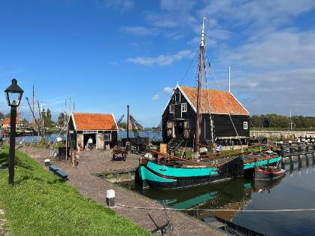
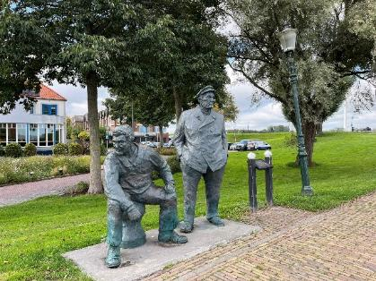
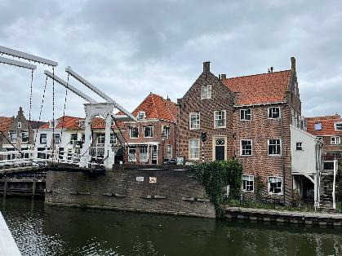
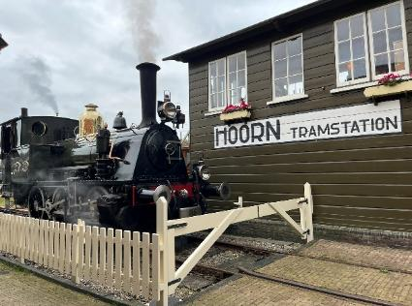
Schiffsbeschreibung⏐Hinweise
MS SE-MANON
Baujahr 1999 ⏐ Flagge Niederlande ⏐ Länge 110 m ⏐ Breite 11,40 m ⏐ Tiefgang 1,50 m ⏐ Crew ca. 30 ⏐
Passagiere max. 148
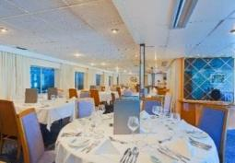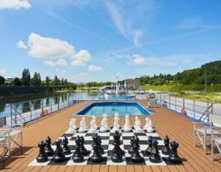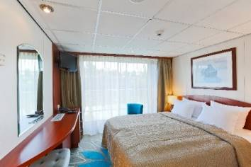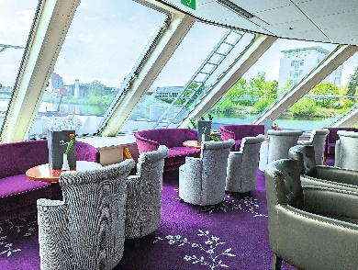

An Bord des Premiumschiffes MS SE-MANON erwartet Sie eine entspannte und gemütliche Atmosphäre.
So bleibt es Ihnen überlassen, ob Sie nach dem Sightseeing den kleinen einladenden Wellnessbereich mit Sauna und Whirlpool nutzen, sich in die kleine Bibliothek zurückziehen oder lieber im Panoramasalon oder auf dem Sonnendeck entspannen.
Im Restaurant mit Panoramaaussicht auf die vorbeiziehende Landschaft wird für Ihr leibliches Wohl gesorgt. Den Abend lassen Sie im Salon bei entspannter Musik und einem Glas Wein oder Bier ausklingen.
Auf dem großzügigen Sonnendeck stehen Ihnen ausreichend Liegestühle und Schattenplätze zur Verfügung.
Ein besonderes Highlight ist der Außenpool im Heck des Schiffes (8,70 m x 4,50 m, ca. Mai bis August, wetterabhängig).

Ein Fahrstuhl verbindet das Mitteldeck mit der Lobby und dem Restaurant. Das Ober- und Sonnendeck sind per Treppenlift erreichbar. Das Hauptdeck kann ausschließlich über die Treppe erreicht werden.
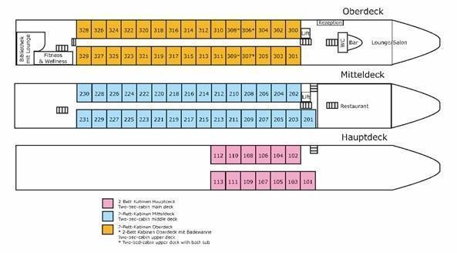
Das Schiff ist nicht rollstuhltauglich. Auf dem Sonnendeck darf geraucht werden, alle anderen Schiffsbereiche sind Nichtraucherbereiche.

Alle 74 Kabinen (ca.14 m²) sind Außenkabinen und komfortabel mit Hotelbetten eingerichtet. Sie verfügen über Dusche/WC* (*Kabine 306, 307, 308, 309 mit Badewanne), Föhn, SAT-TV, Safe, Haustelefon und eine individuell regulierbare Klimaanlage.

Oberdeck: Kabinen mit französischem Balkon (= Fenster bis zum Boden, die sich durchgehend öffnen lassen).
Mitteldeck: Die großen Panoramafenster lassen sich öffnen.
Hauptdeck: Die kleinen Fenster lassen sich nicht öffnen (Höhe ca. 40 cm).

Wichtige Hinweise

Einschiffung ab 16:00 Uhr ⏐ Ausschiffung ab 9:00 Uhr.
Mindestteilnehmerzahl 80 Personen bis 21 Tage vor Anreise
Ausflugsprogramm Gern senden wir Ihnen vor Reiseantritt ein Bestellformular mit unserem Angebot an Landausflügen zu. Die Ausflüge werden in Deutsch angeboten. Bitte beachten Sie, dass das Ausflugspaket ausschließlich vorab gebucht werden kann. Nachbuchungen der einzelnen Ausflüge sind an Bord nur nach Verfügbarkeit möglich.
Fahrplan- und Programmänderungen sind grundsätzlich vorbehalten. Wenn z.B. wegen Niedrig-, Hochwasser oder Schlechtwetter eine Strecke nicht befahren werden kann, behält sich der Kapitän das Recht vor, die Route zu Ihrer Sicherheit zu ändern (dies ist kein kostenloser Rücktrittsgrund). Gleiches gilt bei behördlich angeordneten, im Vorfeld nicht bekannt gegebenen Schleusen- und/oder Brückenreparaturen.
Einschiffung ab 16:00 Uhr ⏐ Ausschiffung ab 9:00 Uhr.
Mindestteilnehmerzahl 80 Personen bis 21 Tage vor Anreise
Ausflugsprogramm Gern senden wir Ihnen vor Reiseantritt ein Bestellformular mit unserem Angebot an Landausflügen zu. Die Ausflüge werden in Deutsch angeboten. Bitte beachten Sie, dass das Ausflugspaket ausschließlich vorab gebucht werden kann. Nachbuchungen der einzelnen Ausflüge sind an Bord nur nach Verfügbarkeit möglich.
Fahrplan- und Programmänderungen sind grundsätzlich vorbehalten. Wenn z.B. wegen Niedrig-, Hochwasser oder Schlechtwetter eine Strecke nicht befahren werden kann, behält sich der Kapitän das Recht vor, die Route zu Ihrer Sicherheit zu ändern (dies ist kein kostenloser Rücktrittsgrund). Gleiches gilt bei behördlich angeordneten, im Vorfeld nicht bekannt gegebenen Schleusen- und/oder Brückenreparaturen.

